1.1. Proposições Geradoras de Matérias
Clique no botão Criar Matéria para continuar, e prossiga o cadastramento de uma matéria ou de um documento acessório da forma convencional. Para este caso, a tela será apresentada:
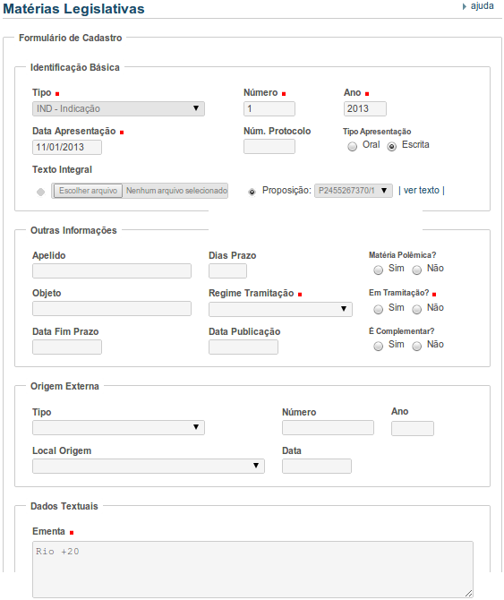
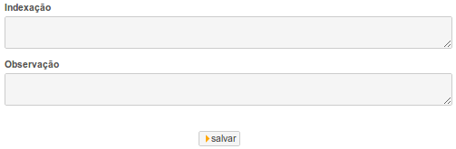
Ao finalizar esse cadastramento, e clicar no botão Salvar. A mensagem padrão de Cadastramento de Matéria Legislativa será enviada.
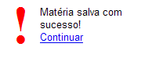
A proposição será dada como recebida, e ficará vinculada à matéria ou ao documento acessório criado.
Clicando em Continuar, o sistema retorna para a tela base de Atualização de Matéria Legislativa.

